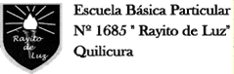

Guías de Trabajo para el Hogar N°10

Pre Kínder 2020

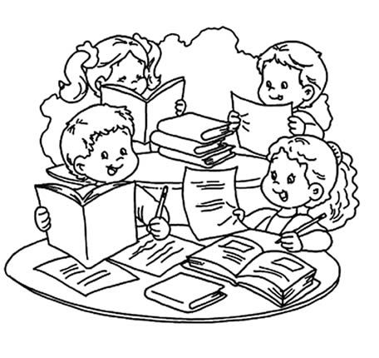

Nombre:_______________________________________________________________________________ Curso:_____________

Educadora de Párvulos: Carolina Suárez Email: Kindereducadora2020@gmail.com

Asistente de la Educación: Nicole Quintana

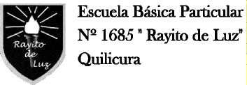

**Señor Apoderado**:

Junto con saludarles, deseamos un hermoso día a todos los padres de nuestro curso, sean ellos padres biológicos, padres del corazón, tíos o abuelitos que cumplen esta hermosa labor.

* Les solicitamos que antes de trabajar, uno de los padres lea las instrucciones de las actividades de las guías enviadas, para que no pierdan el sentido pedagógico.
* Mantener un horario, para realizar las actividades, según les acomode. El lugar debe ser lo más cómodo posible sin distractores como juguetes o TV encendida, donde tenga la suficiente iluminación y tranquilidad.
* Recuerde que No es material para jugar y lo debe mantener ordenado. Lo ideal es ir archivando los trabajos en una carpeta o pegándolas en el cuaderno que corresponde.
* Recuerden que tenemos a su disposición el correo electrónico y WhatsApp del curso, para contestar todas sus dudas, y ayudarles. Además, se estarán recibiendo al correo electrónico las guías trabajadas anteriormente para su revisión.
* Los alumnos y alumnas de pre kínder tienen su clase virtual todos los jueves de 15:00 a 15:45 horas en la plataforma web class. Y taller de inglés todos los martes por zoom de 11:00 a 11:40 horas.

Les enviamos un afectuoso saludo

**Tías Nicole – Carolina**



Guía de Trabajo de Pre Kínder

Estimados Apoderados: A continuación, dejo estos dos aprendizajes para realizar en familia junto a sus hijos

|  |
| --- |
| Objetivo de Aprendizaje: Coordinar con precisión y eficiencia sus habilidades psicomotrices finas  Descripción del contenido: El adulto ayudará y guiará al niño/a en la confección de su títere de calcetín de animalitos  Actividad: Realizar títere de calcetín con materiales desechables de animalitos  Materiales para utilizar: 1 o más calcetines en buen estado, lana, papel, lápiz escripto, pegamento, botones, retazos de género etc.  Fecha de entrega: 20 de noviembre estaré recibiendo las fotos de tu trabajo en el email [kindereducadora2020@gmail.com](mailto:kindereducadora2020@gmail.com) |
| Objetivo de Aprendizaje: Identificar las condiciones que caracterizan los ambientes saludables, tales como: agua limpia  Descripción del contenido: Observa el video <https://www.youtube.com/watch?v=nLwKY58CdNc> con ayuda de tu familia recolecta los materiales para hacer el experimento.  Actividad: Realizar filtro de agua  Materiales para utilizar: 1 puñado de piedras medianas, pequeñas y muy pequeñas, 1 puñado de arena, 2 botellas plásticas de litro y medio, 1 bolsa ecológica, 1 frasco de agua sucia (puede ser la que ocupan para lavar loza o lavadora) 1 plumón, 1 cartonero, tijeras y algodón.  Fecha de entrega: 20 de noviembre estaré recibiendo las fotos de tu trabajo en el email [kindereducadora2020@gmail.com](mailto:kindereducadora2020@gmail.com) |



|  |  |  |
| --- | --- | --- |
|  |  |  |

Guía de Trabajo de Pre Kínder

Estimados Apoderados: A continuación, anexo los objetivos, indicaciones y las páginas a trabajar del texto del estudiante

|  |  |  |  |
| --- | --- | --- | --- |
| Objetivo | Indicaciones | Número de página | |
| Comunicar sus preferencias, opiniones, ideas, en diversas situaciones cotidianas y juegos. | Para iniciar el aprendizaje invite al niño/ a representar con su cuerpo y rostro las diferentes emociones. Usted también puede representarlas en caso de que no surjan de manera espontánea de parte de los párvulos, responder las sgtes preguntas. • ¿Qué son las emociones? ¿Qué significa sentirse alegre, asombrado o con miedo? ¿Qué emociones pudimos ver? ¿Cómo se sentirían frente a estos animales? ¿Cómo te sentirías tú si estuvieras cerca de un león? ¿Cómo me siento cuando observo a los animales? Ayúdelos a buscar en su libro la página número 31 correspondiente a la actividad. Lea la pregunta central, cuéntele que deben elegir un animal y una emoción que hayan experimentado con ese animal pequeño y dibujarla en el libro. Para finalizar el aprendizaje el adulto le preguntará al niño/a ¿Por qué elegiste esa emoción? | 31 | |
| Representar números y cantidades hasta el 10, en forma concreta, pictórica y simbólica. | Para iniciar el aprendizaje observa la canción del número 1 https://www.youtube.com/watch?v=jV1fvGYt8lY el adulto escribirá el número 1 en un cuaderno muéstreselo y pregunte: • ¿Qué número es? ¿Para qué sirven los números? ¿Pueden representar el número 1 con sus dedos?, el niño/a junto al adulto buscarán la página 33 del libro y realizará lo sgte: El niño/a contará cuantos pájaros hay y le pedirá al niño que forme el numero con lápices de colores comenzando desde la flecha verde hasta el punto rojo, para finalizar el aprendizaje el adulto le dibujará en su hoja del libro una estrellita al niño por realizar la actividad. | 33 | |
| Representar, a través del dibujo, sus ideas, intereses y experiencias, incorporando detalles a las figuras humanas y a objetos de su entorno, ubicándolos en parámetros básicos de organización espacial (arriba/abajo, dentro/fuera) | Para iniciar el aprendizaje observa el sgte video <https://www.youtube.com/watch?v=I17qrrI_qc0>  Una vez que el niño haya visto el video pedirle que observe por la ventana de su hogar y diga como está el clima, pedirle al niño/a que junto al adulto busquen la página 35 del libro, el adulto le leerá el título y le pedirá al niño que dibuje como está el clima en el lugar donde vive. Para finalizar el adulto realizará las sgtes preguntas ¿Puedes contarme qué dibujaste ahí? ¿Qué fue lo que viste cuando miraste por la ventana? | 35 | |
| Representar números y cantidades hasta el 10, en forma concreta, pictórica y simbólica | Para iniciar el aprendizaje observa el video <https://www.youtube.com/watch?v=bHEkB-MqIns> cuenta 2 elementos, 2 dedos de tus manos y 2 lápices. Busca junto al adulto la pagina 37 del libro y cuenta cuantas estrellas hay en el libro, con tu dedito índice forma el número desde la flecha verde hasta llegar al punto rojo y luego rellena el número libremente | 37 | |
| Comunicar oralmente temas de su interés, empleando un vocabulario variado e incorporando palabras nuevas y pertinentes a las distintas situaciones comunicativas e interlocutores. | Para iniciar la experiencia, pídale al niño que busque la página 39 de su libro invite al niño/a a observar la imagen que aparece en el libro y realice las sgtes preguntas como: • ¿Qué observas en la imagen? ¿Qué crees que está haciendo esa niña? Muéstrele al niño el video <https://www.youtube.com/watch?v=xtqQ_FefQko> y pregúntele que al niño que le gustaría aprender sobre el universo, el adulto escribirá en la página 39 las respuestas que da el niño/a el adulto felicitará al niño dibujándole una carita feliz en la página del libro | 39 | |
| Formular conjeturas y predicciones acerca de las causas o consecuencias de fenómenos naturales que observa, a partir de sus conocimientos y experiencias previas. | Para iniciar el aprendizaje poner el video al niño/a <https://www.youtube.com/watch?v=L4YDasLBVUM> y preguntarle ¿Qué fenómeno natural produce este sonido? ¿Qué sienten al oír este sonido? El adulto leerá el cuento “Gulita la nubecita” un vez finalizado de leer el cuento el adulto le pedirá al niño que observe la página 41 del libro y que dibuje en las gotas grandes las emociones que le provoca la lluvia, para finalizar la actividad el adulto felicitará al niño/a dibujándole una estrellita en mano | 41 | |
| Emplear los números, para contar, identificar, cuantificar y comparar cantidades hasta el 20 e indicar orden o posición de algunos elementos en situaciones cotidianas o juegos. | El adulto y el niño/a juntarán 2 grupos de juguetes 1 grupo tendrá 5 juguetes y el otro 3 juguetes, ambos contarán la cantidad de cada juguete y el adulto le preguntará al niño en que grupo hay más juguetes, buscar la página 43 del libro, contar los niños y pintar que nave espacial tiene más astronautas, para finalizar el adulto felicitara al niño/a con un aplauso | 43 | |
| Formular conjeturas a partir de los cambios observados en mezclas y disoluciones, estableciendo relaciones de posible causalidad y comunicándolas a través de diferentes medios. | Para inicial el aprendizaje pídale al niño que, junto al adulto, prepararen un jarro y un vaso para servir agua. Dé tiempo para que el niño/a pueda observar y pregunte: • ¿Cómo es el agua? ¿Pueden ver qué hay al otro lado del vaso con agua? ¿Tiene color? ¿Por qué? invítelos a reflexionar sobre mezclas de agua con otros elementos y que pueden observar en el hogar, por ejemplo, cuando en casa preparan y mezclan la leche en polvo, hacen jugo, preparan té. Pregunte: • ¿Qué ocurre con el agua? El adulto y el niño realizarán la mezcla de agua con tempera el adulto buscara la hoja del libro y le pedirá al niño que dibuje el experimento que acaba de realizar y de que color quedo el agua. Para finalizar el adulto realizará las sgtes preguntas ¿Cómo lograron que el agua quedara de ese color? ¿Qué pasos siguieron? ¿Qué elementos mezclaron? | | 45 |



|  |  |  |
| --- | --- | --- |
|  |  |  |

Guía de Trabajo de Pre Kínder

Objetivo de Aprendizaje: Identificar leyendo dífono vocálicos.

Descripción del contenido: Observa el <https://www.youtube.com/watch?v=GX7MF5UFlBU> el adulto guiará al niño/a en la lectura de los dífonos vocálicos.

Actividad: Lee cada uno de los dífonos vocálicos, escribe tu nombre, fecha y curso.

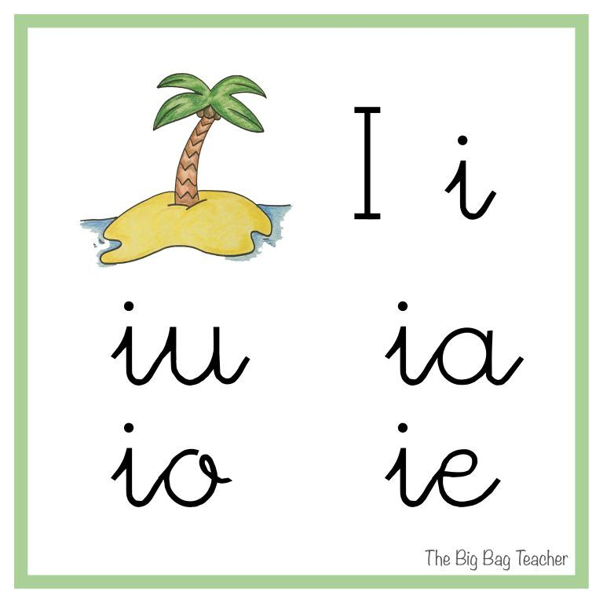 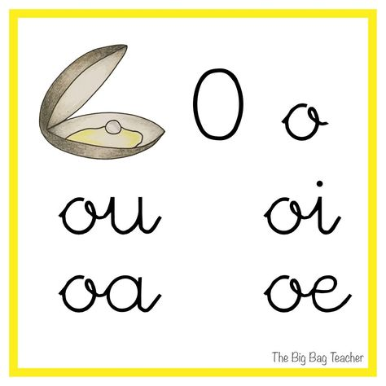

Nombre:________________________________________________________________________________________________ Curso:______



|  |  |  |
| --- | --- | --- |
|  |  |  |

Guía de Trabajo de Pre Kínder

Objetivo de Aprendizaje: Identificar dífono vocálicos I.

Descripción del contenido: El adulto guiará al niño/a en la escritura de cada dífono vocálico.

Actividad: Lee y transcribe cada uno de los dífonos vocálicos en los casilleros, escribe tu nombre, fecha y curso.

|  |  |  |  |  |
| --- | --- | --- | --- | --- |
| IA | IE | II | IO | IU |
|  |  |  |  |  |
|  |  |  |  |  |
|  |  |  |  |  |
|  |  |  |  |  |
|  |  |  |  |  |

Nombre:___________________________________________________________________________________________________ Curso:_____

|  |  |  |
| --- | --- | --- |
|  |  |  |



Guía de trabajo de Pre Kínder

Objetivo de Aprendizaje: Identificar difono vocálicos O.

Descripción del contenido: El adulto guiará al niño/a en la escritura de cada difono vocálico.

Actividad: Lee y transcribe cada uno de los difonos vocálicos en los casilleros, escribe tu nombre, fecha y curso.

|  |  |  |  |  |
| --- | --- | --- | --- | --- |
| OA | OE | OI | OO | OU |
|  |  |  |  |  |
|  |  |  |  |  |
|  |  |  |  |  |
|  |  |  |  |  |
|  |  |  |  |  |

Nombre:___________________________________________________________________________________________________ Curso:_____



|  |  |  |
| --- | --- | --- |
|  |  |  |

Guía de Trabajo de Pre Kínder

Objetivo de Aprendizaje: Identificar sonidos iniciales de vocales.

Descripción del contenido: El adulto le mostrará el video al niño/a <https://www.youtube.com/watch?v=yyKSlyyHML4> una vez visto el video le pedirá que busque elementos de su hogar que tengan sonido inicial de cada vocal.

Actividad: Escribe la vocal inicial que corresponde a cada elemento en los círculos, recuerda escribir tu nombre con letra imprenta, curso y fecha.

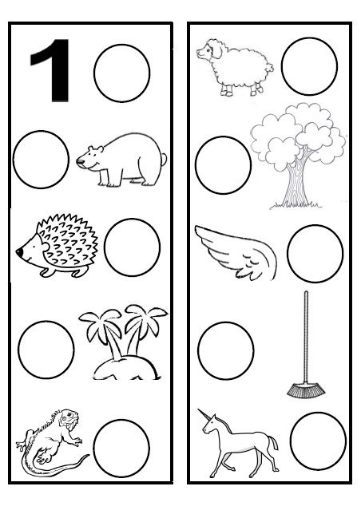

Nombre:________________________________________________________________________________________________ Curso:____



|  |  |  |
| --- | --- | --- |
|  |  |  |

Guía de Trabajo de Pre Kínder

Objetivo de Aprendizaje: Manifiesta interés sobre cambios que ocurren en el proceso de crecimiento de los animales.

Descripción del contenido: Observa el video <https://www.youtube.com/watch?v=lMF5_FL0b6Q> y junto a tu familia conversa acerca del ciclo de vida de los animales.

Actividad: Recorta y pega en cada cuadro el ciclo de vida del pollito .

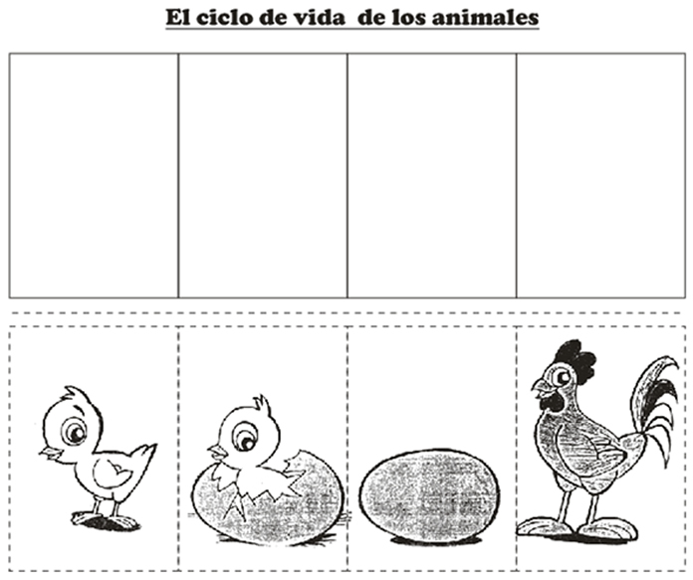



|  |  |  |
| --- | --- | --- |
|  |  |  |

Guía de Trabajo de Pre Kínder

Objetivo de Aprendizaje: Identificar estaciones del año.

Descripción del contenido: Observa el video <https://www.youtube.com/watch?v=-F4wleQRWHk> y conversa con tu familia acerca de lo que sucede en cada estación del año.

Actividad: Recorta las imágenes y pégalos en los recuadros de la estación a la que corresponde.

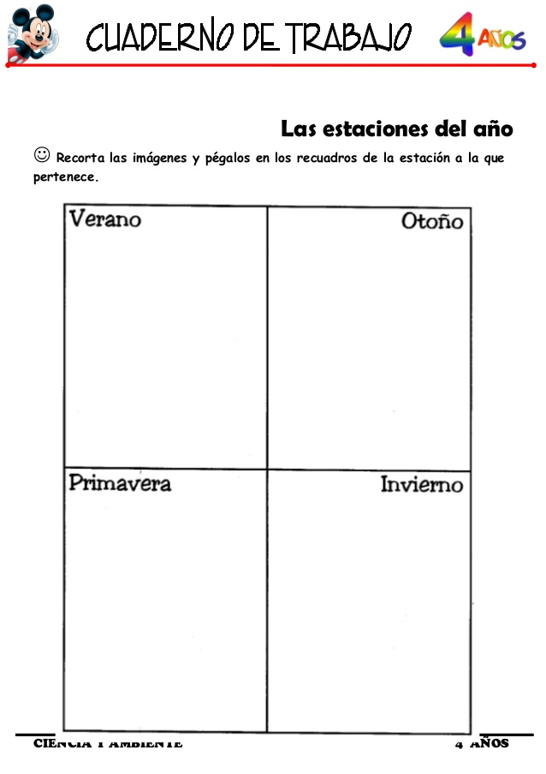 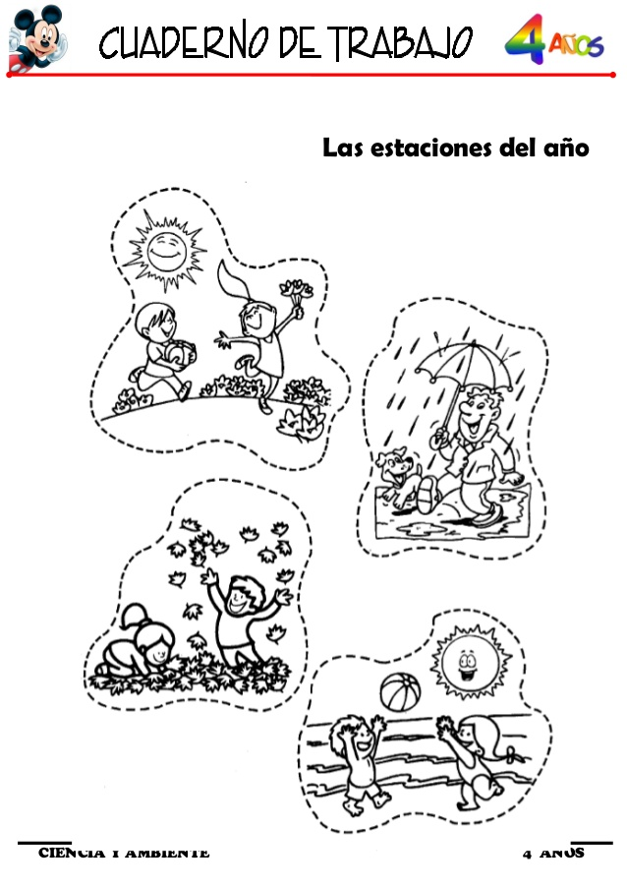



|  |  |  |
| --- | --- | --- |
|  |  |  |

Guía de Trabajo de Pre Kínder

Objetivo de Aprendizaje: Emplear los números, para contar, identificar, cuantificar y comparar cantidades.

Descripción del contenido: Observa el video <https://www.youtube.com/watch?v=gf3RDfQ8tJw> y junto a tu familia recolecta 10 juguetes cuéntalos de 1 a 10 en forma ascendente y de 10 a 1 en forma descendente.

Actividad: Completa los números que le faltan a cada oruga para llegar a 10, escribe tu nombre, fecha y curso.

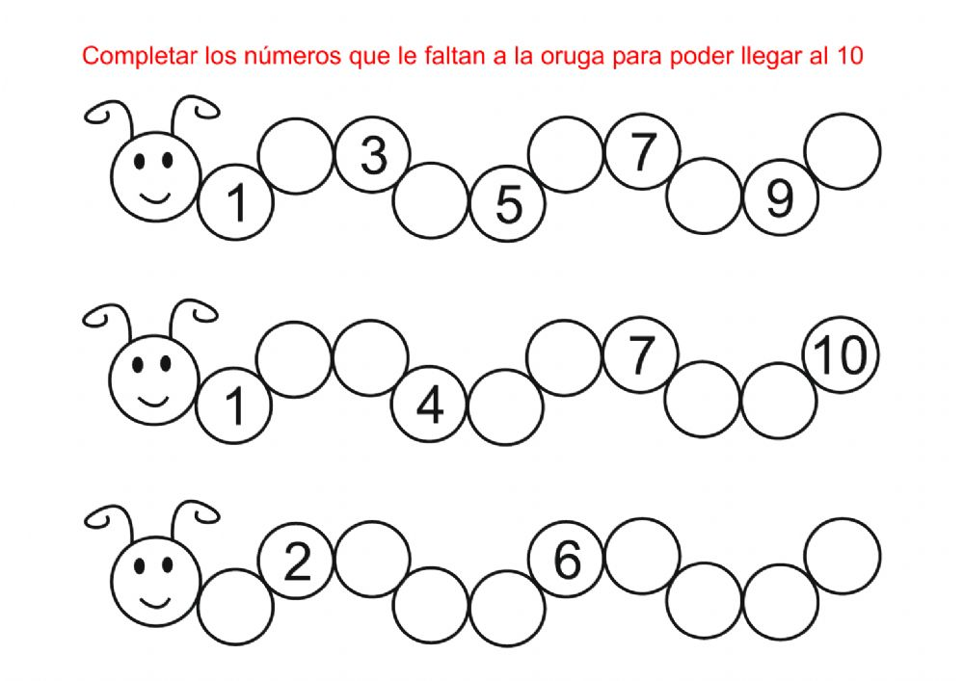

Nombre:_________________________________________________________________________________________________ Nombre:______



|  |  |  |
| --- | --- | --- |
|  |  |  |

Guía de Trabajo de Pre Kínder

Objetivo de Aprendizaje: Emplear los números, para contar, identificar

Descripción del contenido: Observa el video <https://www.youtube.com/watch?v=EnGRtLBWdlc> clasifica 10 lápices los que tengas en casa Ordénalos en una fila y cuéntalos en forma ascendente y descendente

Actividad: Recorta y ordena los números del 1 al 10 en forma ascendente y descendente

|  |  |  |  |  |  |  |  |  |  |
| --- | --- | --- | --- | --- | --- | --- | --- | --- | --- |
| 9 | 1 | 7 | 2 | 8 | 10 | 3 | 6 | 5 | 4 |

|  |  |  |  |  |  |  |  |  |  |
| --- | --- | --- | --- | --- | --- | --- | --- | --- | --- |
| 10 | 2 | 3 | 4 | 7 | 8 | 5 | 6 | 9 | 1 |



|  |  |  |
| --- | --- | --- |
|  |  |  |

Guía de Trabajo de Pre Kínder

Objetivo de Aprendizaje: Cuidar su bienestar personal, llevando a cabo sus prácticas de alimentación

Descripción del contenido: Observa el video <https://www.youtube.com/watch?v=Drl477HTWNY> una vez que hayas visto el video prepara junto a tu familia una deliciosa ensalada para que la compartan y la disfruten

Actividad: Recorta los alimentos saludables y pégalos en la carita alegre, los alimentos no saludables recórtalos y pégalos en la carita triste

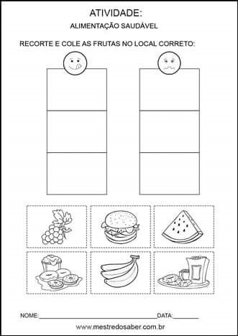



|  |  |  |
| --- | --- | --- |
|  |  |  |

Guía de Trabajo de Pre Kínder

Objetivo de Aprendizaje: Comprender normas de protección y seguridad referidas sismos y otras pertinentes a su contexto geográfico

Descripción del contenido: Observa el video <https://www.youtube.com/watch?v=n4q6D0YYzjs> y conversa con tu familia acerca de lo que debes y no debes hacer en caso de sismo o terremoto

Actividad: Observa los dibujos y escribe SI o No en los casilleros, escribe tu nombre, fecha y curso

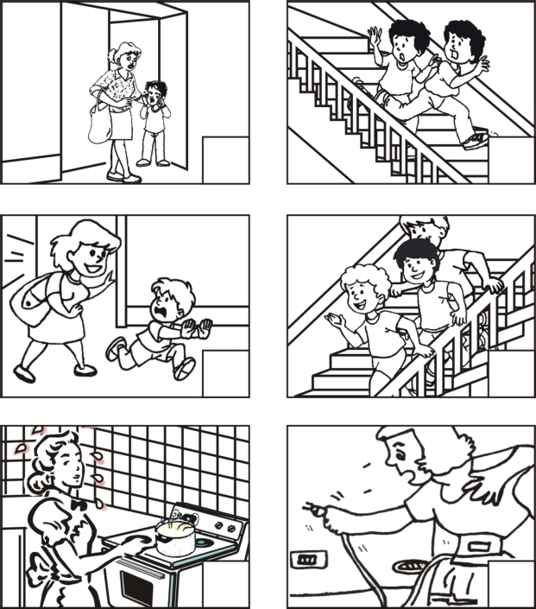

Nombre:______________________________________________________________________________________ Curso:______



|  |  |  |
| --- | --- | --- |
|  |  |  |

Guía de trabajo de Pre Kínder

Objetivo de Aprendizaje: Comprender contenidos explícitos de textos literarios a partir de la escucha atenta, describiendo información

Descripción del Contenido: El adulto leerá la narración al niño y le pedirá responder las preguntas relacionadas a la narración.

Actividad: Responder preguntas marcando con una x la alternativa correcta, recuerda escribir tu nombre, fecha y curso

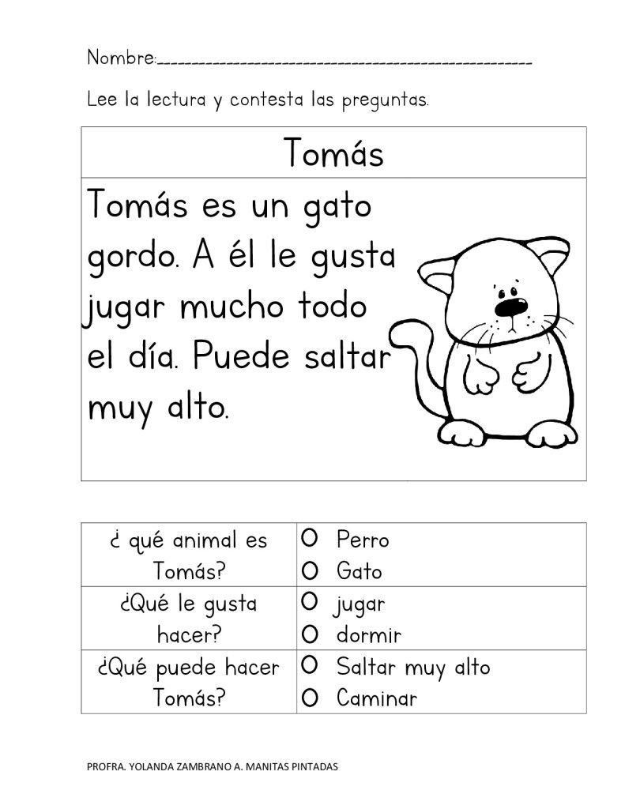

Nombre:__________________________________________________________________________________________________ Curso:____